画像診断学（神経系）
神経系 総合演習
基礎（構造と機能）から画像問題（臨床）まで 全86問
学籍番号＿＿＿＿＿＿＿＿ 氏名＿＿＿＿＿＿＿＿＿＿＿＿＿＿
演習の進め方
1．指示された演習の問題を、目安の時間で解く。
2．解答は巻末の解答欄に記入する（特に指示のない問題は1つ選ぶ）。
3．解説を聞きながら丸つけをし、間違えた問題はメモ欄に理由を書く。
演習一覧
回 | 演習 | 内容 | 問題 | 目安 | チェック
第1回 | 演習1 | 基礎：大脳の構造と機能 | 問1〜問14 | 14分 | □
 | 演習2 | 画像：病巣と症状・血管と灌流域 | 問15〜問20 | 9分 | □
 | 演習3 | 画像：脳梗塞の画像・脳出血の部位 | 問21〜問26 | 9分 | □
第2回 | 演習4 | 画像：頭蓋内血腫・くも膜下出血・水頭症 | 問27〜問30 | 6分 | □
 | 演習5 | 基礎：中脳・小脳・延髄 | 問31〜問47 | 17分 | □
 | 演習6 | 画像：脳幹・小脳・脳神経の障害 | 問48〜問52 | 8分 | □
第3回 | 演習7 | 基礎：自律神経（交感神経・副交感神経）（前半） | 問53〜問67 | 15分 | □
 | 演習8 | 基礎：自律神経（交感神経・副交感神経）（後半） | 問68〜問82 | 15分 | □
 | 演習9 | 画像：脳卒中リハの評価とリスク管理 | 問83〜問86 | 6分 | □

第1回 問1〜問26（26問）
第1章 基礎
大脳の構造と機能
演習1 問1〜問14（14問・目安14分）
問1 中心後回に位置するのはどれか。（61回午前53）
1．一次運動野
2．一次嗅覚野
3．一次視覚野
4．一次聴覚野
5．一次体性感覚野
問2 脳腫瘍の発生部位と症状の組合せで正しいのはどれか。（61回午後38）
1．視 床 ― 視力障害
2．小 脳 ― 協調運動障害
3．視交叉 ― 失語
4．前頭葉 ― 聴力障害
5．脳幹部 ― 人格障害
問3 脳の領域と機能の組合せで正しいのはどれか。２つ選べ。（60回午後46 改訂）
1．角回 ――― 情動
2．縁上回 ―― 空間的構成
3．Broca野 ―― 聴覚
4．前頭前野 ― 行動の抑制
5．Wernicke野 ― 運動のプログラミング
問4 Brodmannにより決定された皮質領野で一次運動野に相当するのはどれか。（55回午後63）
1．1野
2．4野
3．17野
4．22野
5．44野
問5 脳皮質の感覚野の片側前額断の模式図を示す。Penfieldの感覚神経の脳地図における足の局在はどれか。（53回午前5）
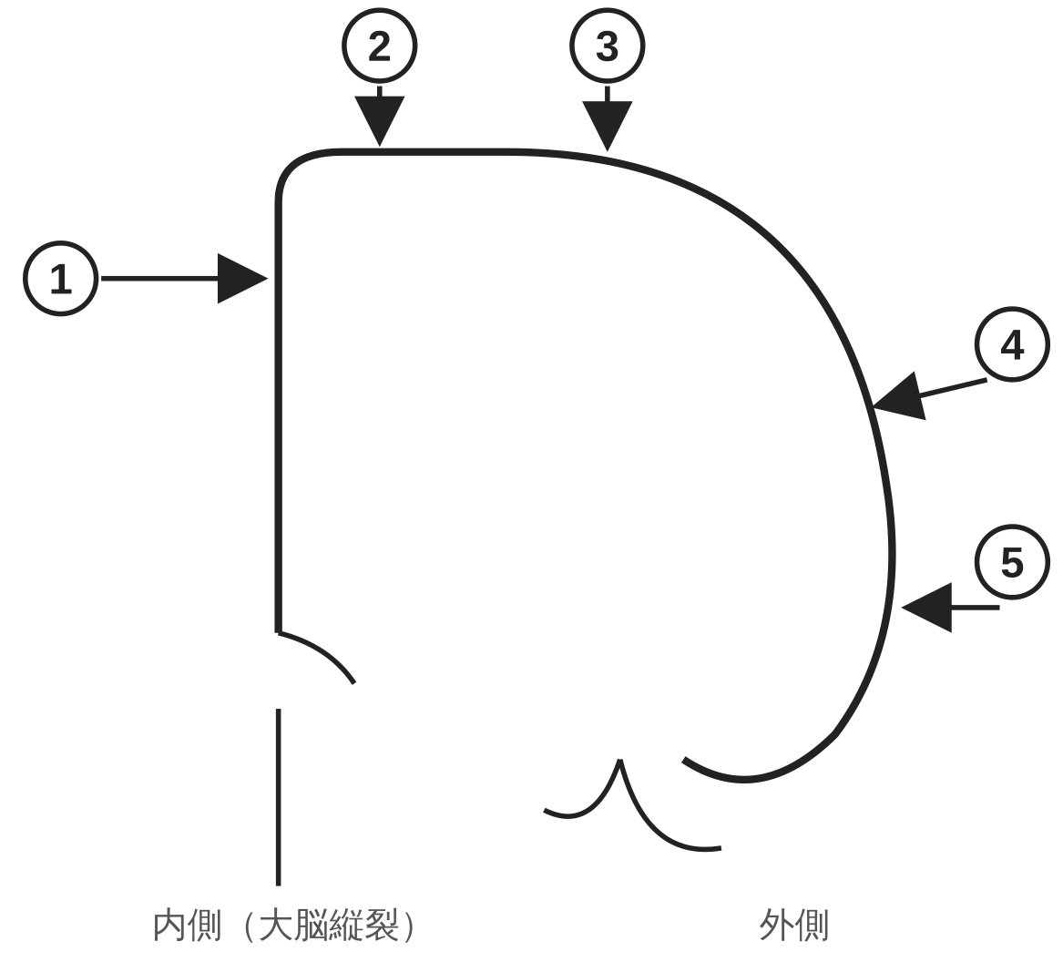
1．①
2．②
3．③
4．④
5．⑤
問6 大脳の領野と部位の組合せで正しいのはどれか。（53回午後53）
1．一次運動野 ― 前頭葉
2．一次体性感覚野 ― 側頭葉
3．聴覚野 ― 頭頂葉
4．Broca野 ― 側頭葉
5．Wernicke野 ― 後頭葉
問7 大脳の領野と部位の組合せで正しいのはどれか。（50回午後56）
1．一次運動野 ― 側頭葉
2．一次嗅皮質 ― 後頭葉
3．一次視覚野 ― 前頭葉
4．一次聴覚野 ― 辺縁葉
5．一次体性感覚野 ― 頭頂葉
問8 側頭葉にあるのはどれか。２つ選べ。（49回午前55）
1．角回
2．歯状回
3．帯状回
4．海馬傍回
5．中心前回
問9 随意運動に関与しないのはどれか。（49回午前64）
1．小脳
2．内包
3．大脳脚
4．視床下部
5．中心前回
問10 前頭葉に含まれるのはどれか。２つ選べ。（48回午後53）
1．角回
2．紡錘状回
3．中心前回
4．Broca野
5．Wernicke野
問11 大脳の中心後回にあるのはどれか。（48回午後56）
1．運動前野
2．前頭眼野
3．補足運動野
4．第二次視覚野
5．第一次体性感覚野
問12 頭頂葉にあるのはどれか。（46回午後52）
1．角回
2．帯状回
3．歯状回
4．海馬傍回
5．中心前回
問13 大脳で正しいのはどれか。（45回午後53）
1．中心溝によって左右半球に分けられる
2．外側溝によって側頭葉と後頭葉とに分けられる
3．鳥距溝によって頭頂葉と後頭葉とに分けられる
4．脳梁によって左右半球は連結している
5．脳弓によって下垂体は視床下部と連結している
問14 正しいのはどれか。（45回午後74）
1．一次運動野は筋緊張の調節に関与する。
2．運動前野は記憶に基づいた連続運動に関与する。
3．補足運動野は視覚情報を運動に変換する。
4．大脳基底核は運動時の感覚情報を中継する。
5．小脳は無意識的な運動スキルの習得に関与している。

第2章 画像
大脳の障害を画像で読む
演習2 問15〜問20（6問・目安9分）
■ 病巣と症状
問15 52歳の女性。起床時の頭痛と嘔気を主訴に脳神経外科を受診した。頭部造影MRI T1強調像を示す。頭蓋内腫瘍摘出術が予定されており、術前より理学療法が依頼された。神経症候として認める可能性が最も低いのはどれか。（56回午前17）
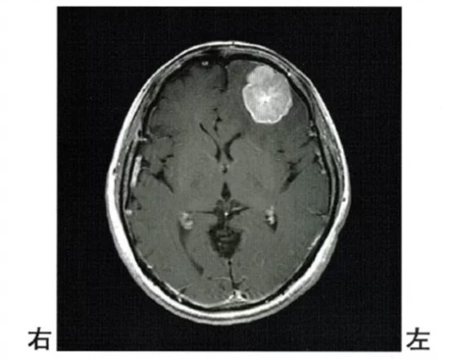
1．失語
2．拮抗失行
3．情緒障害
4．注意障害
5．遂行機能障害
問16 65歳の男性。右利き。突然の意識障害で搬送された。くも膜下出血の診断で、破裂脳動脈瘤のクリッピング手術を施行された。発症後3か月の頭部CTを示す。この患者に出現しやすい症状はどれか。（54回午後20）
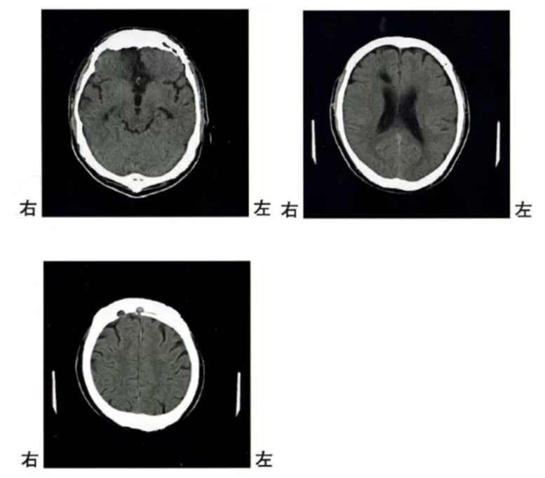
1．上着の左右を間違えて袖を通す。
2．ジェスチャーの模倣ができない。
3．移動する時に左側の人や物にぶつかりやすい。
4．知っている人なのに声を聞かないとわからない。
5．担当理学療法士に毎日初対面のように挨拶をする。
問17 65歳の男性。右利き。脳梗塞による片麻痺。Brunnstrom法ステージは上肢、手指、下肢ともにⅢ。回復期リハビリテーション病棟では車椅子で移動している。発症後3か月の頭部MRIを示す。出現しやすい症状はどれか。（50回午前5）
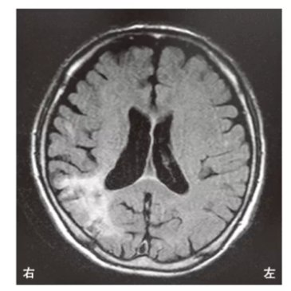
1．観念失行
2．左右障害
3．純粋失読
4．半側空間無視
5．非流暢性失語
問18 65歳の男性。意識が消失し緊急入院となった。発症後2日目においても意識障害は重度である。MRI拡散強調像を示す。その後、意識状態が改善した。歩行が困難であるにもかかわらず、ひとりでベッドから立ち上がろうとする。この患者に認められる可能性が高い症状はどれか。（42回午前13）
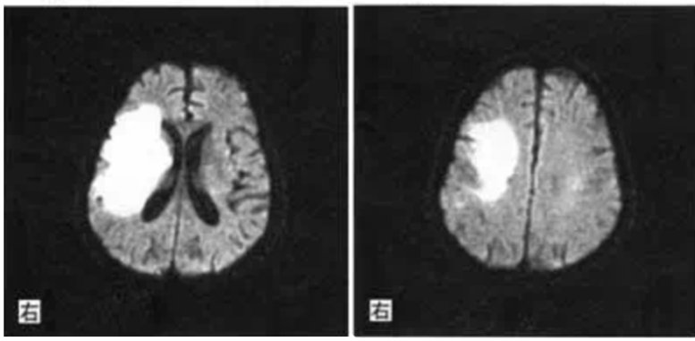
1．右手は自由に動かせるが、ジャンケンのチョキが模倣できない。
2．5つの物品の中から指示した物を選択できない。
3．「左手足は動きますか」と聞くと「はい」と答える。
4．指示に対して右手足をほとんど動かせない。
5．眼鏡を見て「めがね」と呼称できない。
■ 血管と灌流域
問19 60歳の男性。右利き。歩行困難のため搬送された。発症7日目の頭部MRIと頭部MRAを示す。閉塞している動脈はどれか。（54回午前14）
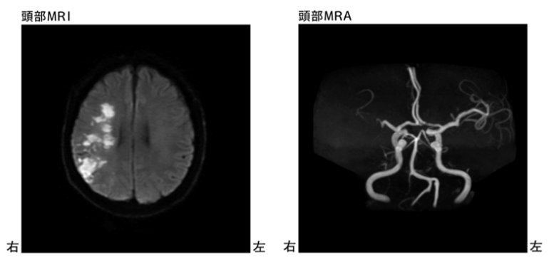
1．右前大脳動脈
2．右中大脳動脈
3．右内頸動脈
4．右椎骨動脈
5．脳底動脈
問20 25歳の女性。1か月ほど前から熱いラーメンを吹いて冷ましていると右の手足に力が入りにくくなる症状が数分続くことがあったが、その後回復したため様子を見ていた。数日前にも同様の症状があり、心配になり病院を受診した。既往歴に特記すべきことはない。脳血管造影検査の正面像および側面像を示す。この患者で疑う疾患はどれか。（60回午後15）
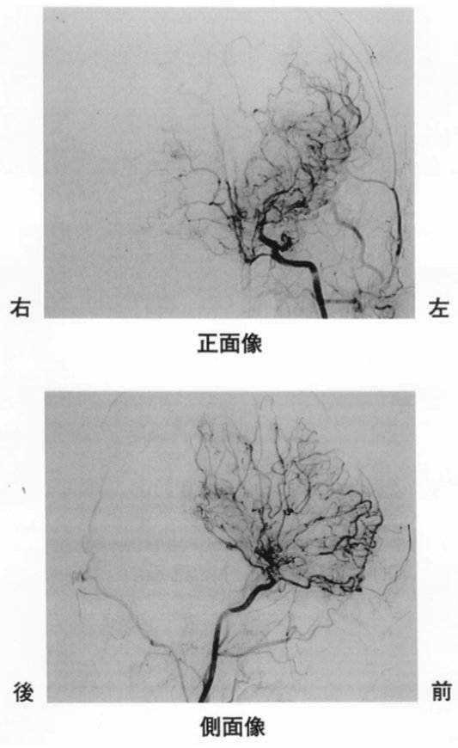
1．脳炎
2．脳腫瘍
3．もやもや病
4．硬膜動静脈瘻
5．アテローム血栓性脳梗塞
演習3 問21〜問26（6問・目安9分）
■ 脳梗塞の画像
問21 突然の左不全片麻痺を呈して搬送された患者の発症早期の頭部MRI拡散強調像を示す。最も考えられるのはどれか。（51回午前94）
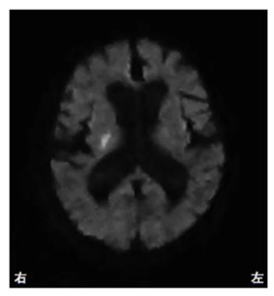
1．脳出血
2．脳梗塞
3．脳腫瘍
4．脳動静脈瘻
5．くも膜下出血
問22 82歳の女性。高血圧と糖尿病の治療を長期にわたり行っている。徐々に歩行障害がみられるようになり、転倒することが多くなった。頭部MRIのFLAIR像を示す。画像所見で考えられるのはどれか。（58回午前3）
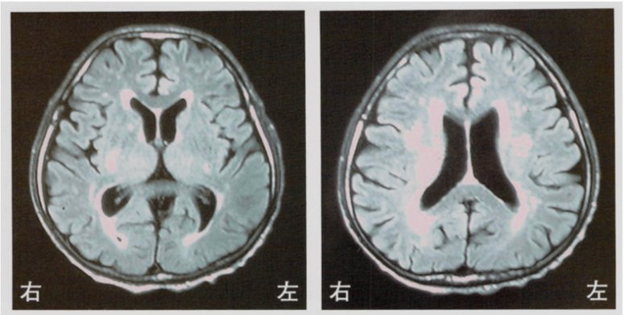
1．視床出血
2．硬膜下血腫
3．くも膜下出血
4．正常圧水頭症
5．多発性脳梗塞
問23 70歳の女性。右利き。脳梗塞を発症し搬送された。発症後2か月の頭部MRIを示す。この画像で認められる脳梗塞の部位はどれか。（49回午前3）
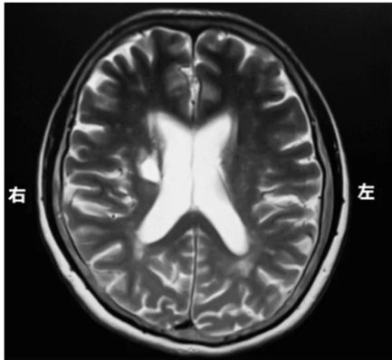
1．視床
2．内包
3．被殻
4．尾状核
5．放線冠
■ 脳出血の部位
問24 突然の右不全片麻痺を呈して搬送された患者の発症後6時間の頭部CTを示す。最も考えられるのはどれか。（52回午後76）
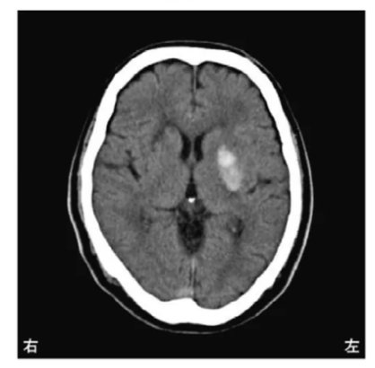
1．視床出血
2．被殻出血
3．皮質下梗塞
4．くも膜下出血
5．慢性硬膜下血腫
問25 頭部CTを示す。出血部位はどれか。（56回午後90）
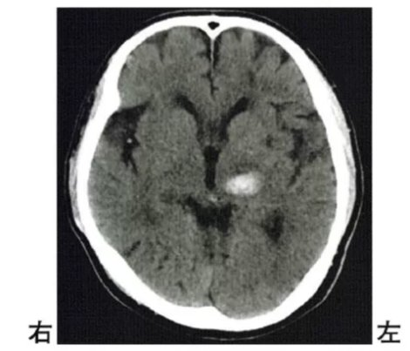
1．後頭葉皮質下
2．頭頂葉皮質下
3．尾状核
4．被殻
5．視床
問26 頭部CTを示す。出血部位はどれか。（50回午後77）
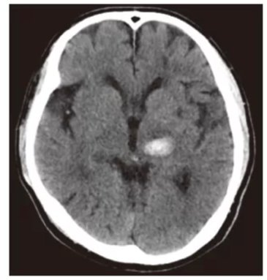
1．頭頂葉皮質下
2．放線冠
3．被殻
4．視床
5．橋
第2回 問27〜問52（26問）
演習4 問27〜問30（4問・目安6分）
■ 頭蓋内血腫・くも膜下出血・水頭症
問27 頭部CTを示す。所見として考えられるのはどれか。（55回午前89）
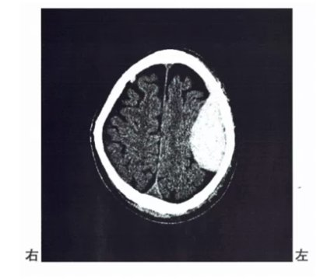
1．くも膜下出血
2．硬膜外血腫
3．硬膜下血腫
4．脳動静脈奇形
5．皮質下出血
問28 頭部CTを示す。所見として考えられるのはどれか。（49回午前90）
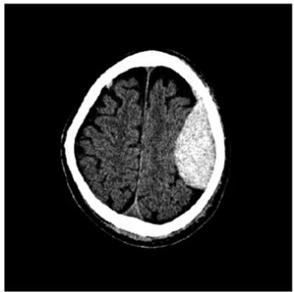
1．硬膜外血腫
2．硬膜下血腫
3．皮質下出血
4．くも膜下出血
5．脳動静脈奇形
問29 51歳の女性。突然の意識障害で急性期病院に搬入された。意識レベルはJCS Ⅲ-200。血圧182/102mmHg。心拍数72/分。項部硬直は陽性。発症時の頭部CTを示す。この患者で疑う疾患はどれか。（59回午後4）
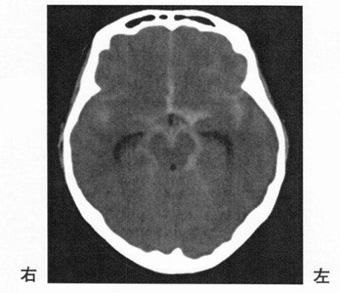
1．髄膜炎
2．脳腫瘍
3．脳膿瘍
4．くも膜下出血
5．急性硬膜下血腫
問30 歩行障害がある患者の頭部MRIのT1強調冠状断像を示す。腰椎穿刺を行い髄液を排出させたところ、歩行障害が改善した。最も考えられるのはどれか。（53回午前76）
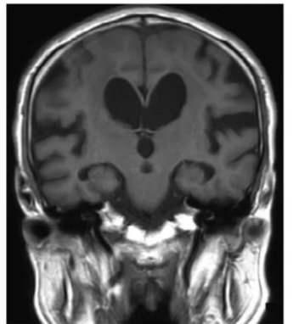
1．Parkinson病
2．正常圧水頭症
3．脳梗塞
4．脳出血
5．慢性硬膜下血腫

第3章 基礎
中脳・小脳・延髄
演習5 問31〜問47（17問・目安17分）
問31 中脳について誤っているのはどれか。（53回午後54）
1．黒質は被蓋と大脳脚との間に位置する。
2．皮質脊髄路は被蓋を通過する。
3．上小脳脚で小脳に連絡する。
4．大脳脚は腹側に位置する。
5．中脳蓋は背側に位置する。
問32 中脳レベルの横断面の模式図を示す。錐体路はどれか。（50回午前54）
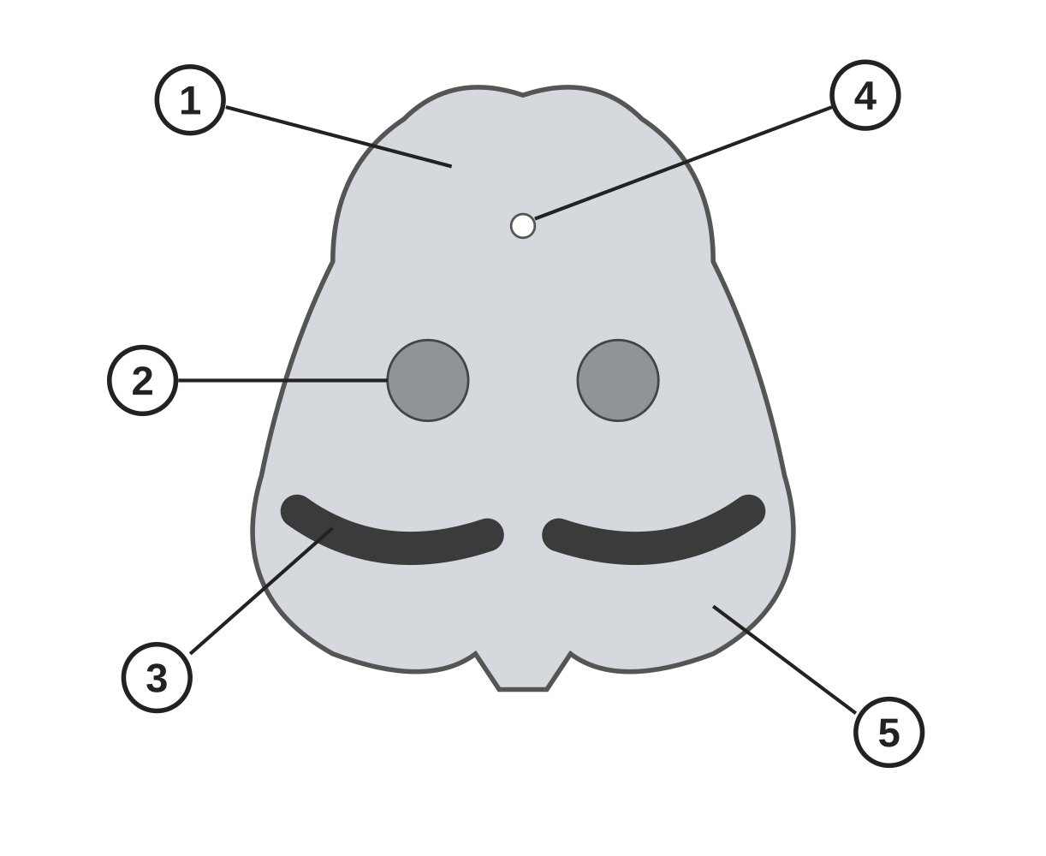
1．①
2．②
3．③
4．④
5．⑤
問33 中脳にあるのはどれか。（47回午前55）
1．疑核
2．赤核
3．孤束核
4．歯状核
5．オリーブ核
問34 中脳にないのはどれか。（年不明過去問）
1．赤核
2．被蓋
3．乳頭体核
4．動眼神経核
5．黒質
問35 中脳にあり、ドーパミンを産生する組織はどれか。（自作）
1．上丘
2．中脳蓋
3．被蓋
4．黒質
5．大脳脚
問36 脳幹の背側から神経線維が出る脳神経はどれか。（自作）
1．動眼神経
2．滑車神経
3．三叉神経
4．外転神経
5．顔面神経
問37 運動制御における小脳の役割で正しいのはどれか。（53回午前82）
1．一連の動作の企画
2．運動プランの切り替え
3．記憶に基づく運動の修飾
4．視覚情報を運動指令に変換
5．自発的な行為のプログラミング
問38 随意運動の制御に関与する部位はどれか。（46回午後70）
1．松果体
2．扁桃体
3．歯状核
4．青斑核
5．海馬
問39 主たる機能の組合せで正しいのはどれか。２つ選べ。（43回午後23）
1．大脳基底核 － 深部感覚中継核
2．小脳 － 筋トーヌス制御
3．海馬 － 姿勢調整
4．網様体 － 覚醒水準
5．角回 － 視覚中枢
問40 小脳について誤っているのはどれか。（39回午後9）
1．小脳は左右半球と虫部からなる。
2．小脳脚は上・中・下の三つからなる。
3．小脳核の一つにオリーブ核がある。
4．小脳皮質は3層からなる。
5．プルキンエ細胞は小脳皮質からの出力を担っている。
問41 体性感覚入力を直接受けるのはどれか。（39回午後11）
1．線条体
2．黒質
3．視床下核
4．小脳
5．海馬
問42 小脳について誤っているのはどれか。（年不明過去問）
1．登上線維は小脳への入力線維である。
2．延髄と橋との背側に位置する。
3．苔状線維は小脳からの出力線維である。
4．小脳皮質はプルキンエ細胞を含む。
5．上・中・下の３小脳脚で脳幹と結合する。
問43 小脳について正しいのはどれか。（年不明過去問）
1．左右の小脳半球とその間に存在する橋からなっている。
2．上、中、下の小脳脚によって大脳と結合している。
3．身体各部の運動企図をつかさどる作用がある。
4．小脳と後頭葉とを隔てている硬膜はテントという。
5．小脳皮質は分子層、神経細胞層（プルキンエ細胞層）、錐体細胞層からなる。
問44 小脳にある核でないのはどれか。（自作）
1．歯状核
2．栓状核
3．球状核
4．室頂核
5．オリーブ核
問45 小脳について誤っているのはどれか。（自作）
1．プルキンエ細胞は小脳皮質からの出力線維を出す
2．苔状線維と登上線維は小脳への入力線維である
3．上小脳脚は中脳から小脳へ入力する経路である
4．中小脳脚は橋から小脳へ入力する経路である
5．下小脳脚は延髄から小脳へ入力する経路である
問46 延髄にない神経核はどれか。（44回午後10）
1．舌下神経核
2．動眼神経核
3．前庭神経核
4．蝸牛神経核
5．迷走神経背側核
問47 延髄について誤っているのはどれか。（年不明過去問）
1．頭側は橋である。
2．小脳との連絡線維がある。
3．外側皮質脊髄路が交差する。
4．背側部を被蓋と呼ぶ。
5．舌下神経核がある。

第4章 画像
脳幹・小脳・脳神経の障害
演習6 問48〜問52（5問・目安8分）
問48 56歳の男性。発症時に明らかな運動麻痺はないが、歩くとすぐによろけて物につかまっていないと立っていられなくなり、頭部CT検査で脳出血と診断された。この患者の頭部CT画像として最も可能性が高いのはどれか。（54回午前6）
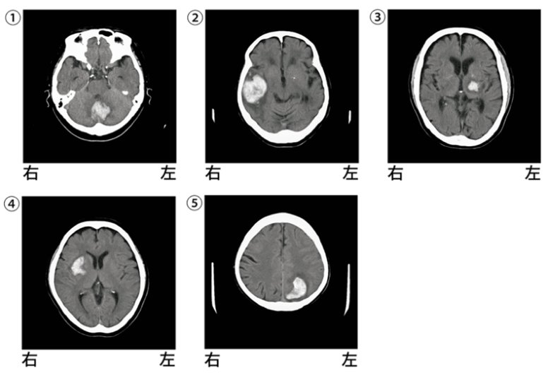
1．①
2．②
3．③
4．④
5．⑤
問49 55歳の男性。突然のめまいを自覚し、歩行困難を呈したため搬送された。頭部MRIのT1強調像を示す。みられる所見はどれか。（50回午後5）
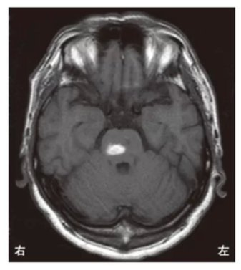
1．JCSⅢ-100
2．左顔面の痛覚低下
3．左上肢の小脳失調
4．右上肢の運動麻痺
5．左下肢の深部感覚低下
問50 56歳の男性。頭痛と複視を自覚し脳神経内科を受診した。頭部MRIで右脳幹部に腫瘍性病変を指摘された。対座法で観察した眼球運動を図に示す。障害されている脳神経はどれか。（56回午後5）
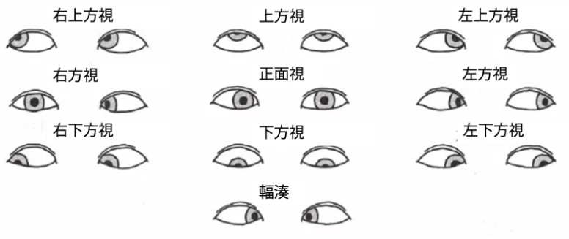
1．右動眼神経のみ
2．右滑車神経のみ
3．右外転神経のみ
4．右動眼神経と右滑車神経
5．右動眼神経と右外転神経
問51 46歳の男性。前日夜に冷たい風に当たり、翌朝目が覚めると右顔面の腫れぼったさを感じた。昼食時に食事が口からこぼれることに気が付き、近くの神経内科を受診した。開眼安静時の顔面の状態を図に示す。この患者で正常に保たれる運動はどれか。（52回午前16）
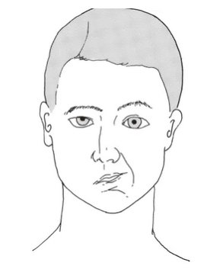
1．額にしわを寄せる。
2．眉をひそめる。
3．まぶたを閉じる。
4．奥歯を噛む。
5．口唇を閉じ突き出す。
問52 両眼を強く閉眼するように指示したところ、左眼の兎眼がみられた。同じ脳神経の障害で生じる症状はどれか。（58回午前7）
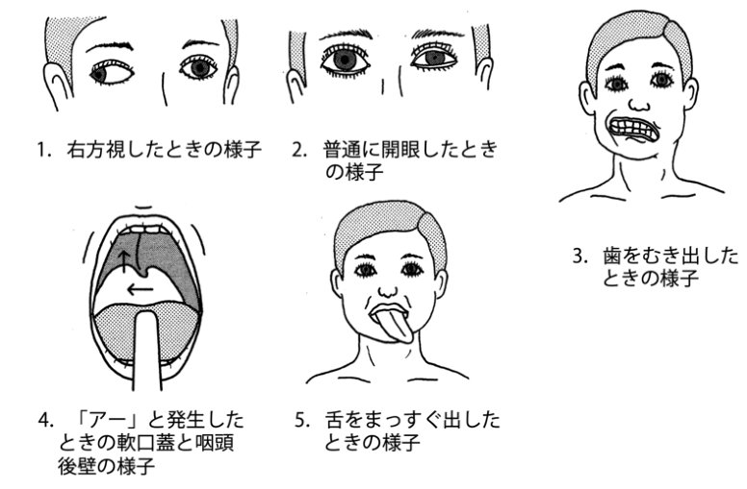
1．右方視したときの様子（図1）
2．普通に開眼したときの様子（図2）
3．歯をむき出したときの様子（図3）
4．「アー」と発声したときの様子（図4）
5．舌をまっすぐ出したときの様子（図5）

第3回 問53〜問86（34問）
第5章 基礎
自律神経（交感神経・副交感神経）
演習7 問53〜問67（15問・目安15分）
問53 交感神経で正しいのはどれか。（61回午前64）
1．排尿筋が収縮する
2．グリコーゲンの合成が促進される
3．第１腰髄から第２腰髄の後根を通る
4．副腎髄質は節後線維の直接支配を受ける
5．節前線維末端からアセチルコリンが放出される
問54 刺激と反応の組合せで正しいのはどれか。（61回午後63）
1．交感神経 ― 縮瞳
2．交感神経 ― 気管支の収縮
3．交感神経 ― 心拍数の減少
4．副交感神経 ― 立毛筋の収縮
5．副交感神経 ― 直腸平滑筋の収縮
問55 自律神経障害の症状はどれか。２つ選べ。（60回午前47）
1．振戦
2．複視
3．不整脈
4．血圧低下
5．視力低下
問56 自律神経で正しいのはどれか。（60回午前63）
1．節後線維は有髄線維である
2．随意的に内臓の機能を調節する
3．断続的に臓器へインパルスを発する
4．汗腺は交感神経と副交感神経の二重支配である
5．節前線維の末端からアセチルコリンが放出される
問57 副交感神経の作用で分泌が促進されるのはどれか。２つ選べ。（60回午後65）
1．汗腺
2．涙腺
3．舌下腺
4．レニン
5．ノルアドレナリン
問58 副交感神経の機能を持つのはどれか。（59回午前63）
1．横隔神経
2．骨盤神経
3．舌下神経
4．内耳神経
5．肋間神経
問59 交感神経の節前線維で直接支配されるのはどれか。（59回午後62）
1．肝臓
2．心臓
3．気管支
4．唾液腺
5．副腎髄質
問60 自律神経作用と支配する節前ニューロンの起始レベルとの組合せで正しいのはどれか。（57回午前54）
1．細気管支の収縮：頸髄
2．顔面の汗腺の発汗：延髄
3．消化管蠕動の亢進：腰髄
4．瞳孔散大筋の収縮：胸髄
5．内尿道括約筋の収縮：仙髄
問61 自律神経の二重支配を受けるのはどれか。（57回午後63）
1．汗腺
2．膵臓
3．脾臓
4．立毛筋
5．副腎髄質
問62 交感神経および副交感神経の両方の刺激で促進されるのはどれか。（56回午後62）
1．発汗
2．心拍
3．胃の蠕動
4．唾液腺分泌
5．立毛筋収縮
問63 自律神経系の機能をもつのはどれか。（55回午前51）
1．視神経
2．滑車神経
3．三叉神経
4．迷走神経
5．舌下神経
問64 交感神経の作用はどれか。（55回午前63）
1．瞳孔を縮小させる。
2．排尿を促進させる。
3．気管支を拡張させる。
4．心拍数を減少させる。
5．胃腸の運動を促進させる。
問65 交感神経の機能で正しいのはどれか。（54回午前64）
1．膵液分泌を促進する。
2．心収縮力を減少させる。
3．直腸平滑筋を収縮させる。
4．水晶体の厚さを減少させる。
5．肝臓でのグリコーゲン合成を促進する。
問66 副交感神経線維を含むのはどれか。２つ選べ。（54回午後62）
1．動眼神経
2．滑車神経
3．内耳神経
4．迷走神経
5．舌下神経
問67 副交感神経の作用で収縮する筋はどれか。（53回午後63）
1．立毛筋
2．排尿筋
3．血管平滑筋
4．瞳孔散大筋
5．内肛門括約筋
演習8 問68〜問82（15問・目安15分）
問68 交感神経の作用はどれか。（52回午後64）
1．瞳孔の縮小
2．膀胱の収縮
3．心拍数の減少
4．気管支の拡張
5．膵液の分泌促進
問69 副交感神経の作用はどれか。（51回午後65）
1．瞳孔散大
2．発汗促進
3．心拍数減少
4．気管支の拡張
5．消化液の分泌抑制
問70 副交感神経の作用はどれか。（50回午後63）
1．気管支の収縮
2．心拍数の増加
3．涙液の分泌抑制
4．膵液の分泌抑制
5．内肛門括約筋の収縮
問71 自律神経について正しいのはどれか。（49回午後64）
1．交感神経刺激は膀胱を収縮させる
2．交感神経刺激は心筋の収縮力を低下させる
3．副交感神経刺激は消化管運動性を低下させる
4．副交感神経刺激は唾液分泌を抑制する
5．副交感神経刺激は縮瞳を引き起こす
問72 副交感神経が交感神経より優位に働いたときの反応はどれか。（48回午後64）
1．瞳孔散大
2．排尿筋弛緩
3．気管支収縮
4．心拍数増加
5．筋内血管拡張
問73 交感神経の興奮によって生じるのはどれか。２つ選べ。（47回午前62）
1．気管支の拡張
2．筋血管の収縮
3．皮膚血管の収縮
4．涙腺分泌の亢進
5．消化腺分泌の亢進
問74 自律神経について正しいのはどれか。（47回午後64）
1．興奮は不随意である
2．精神的因子は関与しない
3．体性内臓反射の求心路である
4．副交感神経の節後線維は交感神経に比べて長い
5．交感神経節前線維の伝達物質はノルアドレナリンである
問75 副交感神経の興奮によるものはどれか。（46回午後63）
1．瞳孔散大
2．胆嚢弛緩
3．消化管蠕動抑制
4．気管支平滑筋収縮
5．外生殖器血管収縮
問76 副交感神経が優位に働いたときの反応はどれか。（45回午前64）
1．散瞳
2．心拍数増加
3．気管支収縮
4．皮膚血管収縮
5．膀胱括約筋収縮
問77 副交感神経の作用で正しいのはどれか。２つ選べ。（44回午後25）
1．発汗
2．涙液分泌
3．立毛筋収縮
4．筋血管拡張
5．気管支収縮
問78 副交感神経作用があるのはどれか。２つ選べ。（43回午後25）
1．嗅神経
2．視神経
3．動眼神経
4．三叉神経
5．顔面神経
問79 副交感神経優位時の臓器とその働きとの組合せで誤っているのはどれか。（42回午後25）
1．眼 ― 縮瞳
2．心臓 ― 心拍数減少
3．肝臓 ― グリコーゲン分解
4．膵臓 ― 膵液分泌
5．膀胱 ― 排尿筋収縮
問80 脳神経の中で副交感神経線維を含まないのはどれか。（41回午後9）
1．動眼神経
2．三叉神経
3．顔面神経
4．舌咽神経
5．迷走神経
問81 交感神経が優位に働いたときの反応で誤っているのはどれか。（41回午後25）
1．瞳孔の散大
2．心拍数の増加
3．収縮期血圧の上昇
4．皮膚動脈の収縮
5．排尿筋の収縮
問82 受容体がムスカリン受容体であるのはどれか。（自作）
1．交感神経節前線維
2．交感神経節後線維
3．副交感神経節前線維
4．副交感神経節後線維
5．運動神経神経筋接合部

第6章 画像
脳卒中リハの評価とリスク管理
演習9 問83〜問86（4問・目安6分）
問83 72歳の女性。心原性脳梗塞。入院時、血圧145/78mmHg、心拍数102/分、GCS：E4V5M6、Brunnstrom法ステージ左上肢Ⅱ、左下肢Ⅱ、左上下肢筋緊張低下。入院時のMRIを示す。翌日に理学療法を行う場合、離床練習を中止すべき所見はどれか。（56回午後2）
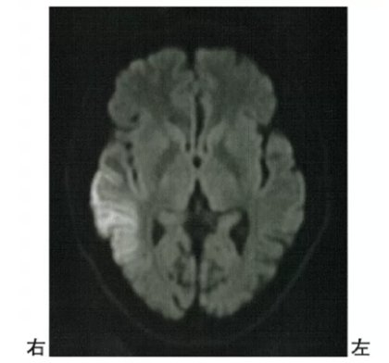
1．心拍数105/分
2．GCS：E2V2M5
3．血圧160/72mmHg
4．左上下肢筋緊張軽度亢進
5．Brunnstrom法ステージ左上肢Ⅲ、左下肢Ⅲ
問84 75歳の男性。脳挫傷。飲酒しトイレで倒れていた。頭部CTを示す。明らかな運動麻痺はなく、反復唾液嚥下テスト〈RSST〉は5回/30秒である。改訂水飲みテスト〈MWST〉や食物テストでは嚥下後の呼吸は良好でむせもない。義歯を使用すれば咀嚼可能であるが、実際の食事場面では自分で食物を口に運ぼうとしない。この患者の摂食嚥下で障害されているのはどれか。（55回午後20）
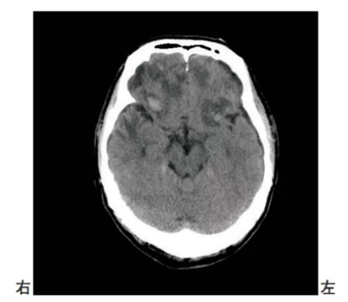
1．先行期
2．準備期
3．口腔期
4．咽頭期
5．食道期
問85 脳卒中機能評価法〈SIAS〉の麻痺側運動機能テストの様子を図に示す。関節拘縮がない場合、3つのテストの合計点はどれか。（55回午前6）
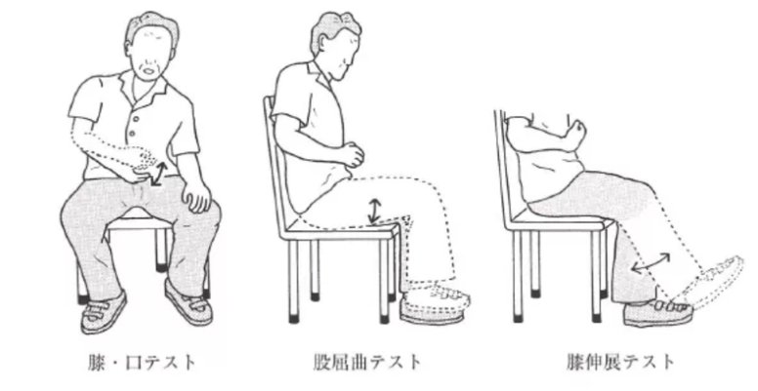
1．5点
2．6点
3．7点
4．8点
5．9点
問86 脳卒中機能評価法〈SIAS〉の麻痺側運動機能の評定で2点となるのはどれか。（53回午後9）
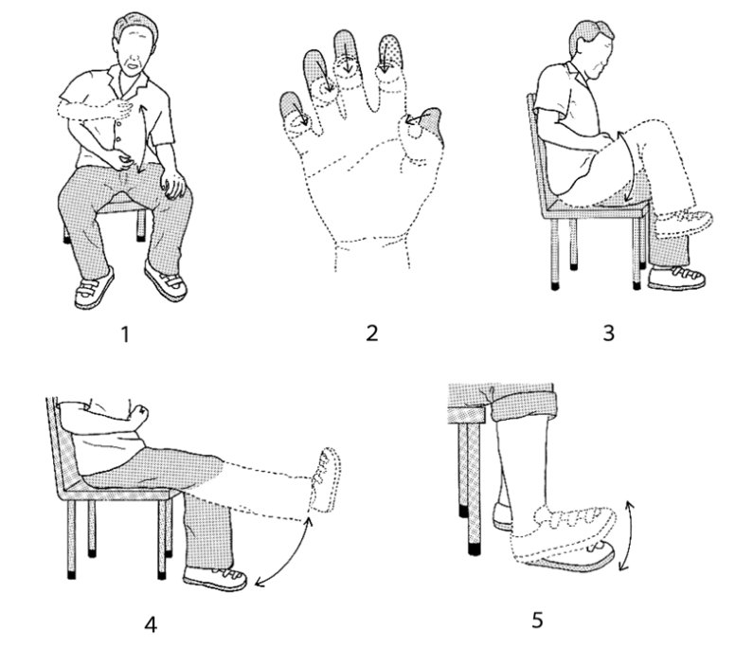
1．膝・口テスト（図1）
2．手指テスト（図2）
3．股屈曲テスト（図3）
4．膝伸展テスト（図4）
5．足パット・テスト（図5）

解答欄
第1回
演習1 問1〜問14 正解数： ／14
問1 |  | 問2 |  | 問3 |  | 問4 |  | 問5 |  | 問6 |  | 問7
問8 |  | 問9 |  | 問10 |  | 問11 |  | 問12 |  | 問13 |  | 問14
演習2 問15〜問20 正解数： ／6
問15 |  | 問16 |  | 問17 |  | 問18 |  | 問19 |  | 問20
演習3 問21〜問26 正解数： ／6
問21 |  | 問22 |  | 問23 |  | 問24 |  | 問25 |  | 問26
第2回
演習4 問27〜問30 正解数： ／4
問27 |  | 問28 |  | 問29 |  | 問30
演習5 問31〜問47 正解数： ／17
問31 |  | 問32 |  | 問33 |  | 問34 |  | 問35 |  | 問36 |  | 問37
問38 |  | 問39 |  | 問40 |  | 問41 |  | 問42 |  | 問43 |  | 問44
問45 |  | 問46 |  | 問47
演習6 問48〜問52 正解数： ／5
問48 |  | 問49 |  | 問50 |  | 問51 |  | 問52
第3回
演習7 問53〜問67 正解数： ／15
問53 |  | 問54 |  | 問55 |  | 問56 |  | 問57 |  | 問58 |  | 問59
問60 |  | 問61 |  | 問62 |  | 問63 |  | 問64 |  | 問65 |  | 問66
問67
演習8 問68〜問82 正解数： ／15
問68 |  | 問69 |  | 問70 |  | 問71 |  | 問72 |  | 問73 |  | 問74
問75 |  | 問76 |  | 問77 |  | 問78 |  | 問79 |  | 問80 |  | 問81
問82
演習9 問83〜問86 正解数： ／4
問83 |  | 問84 |  | 問85 |  | 問86
合計正解数： ／ 86問

間違えた問題・覚えておくことメモ

